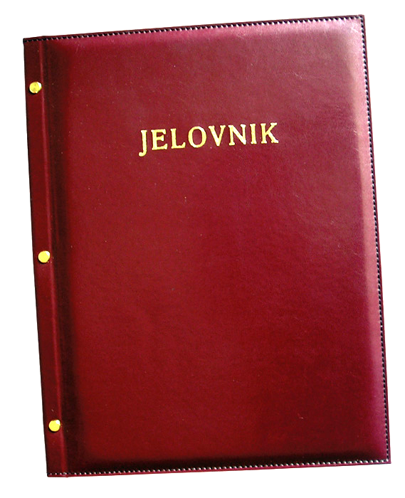
JELOVNIK 8.9.-12.9.2025.
POPODNEVNA SMJENA

PONEDJELJAK, 8.9. | Pizza sa šunkom i sirom | Alergeni: gluten, sir
UTORAK, 9.9. | Rižoto s piletinom, kruh | Alergeni: gluten, celer
SRIJEDA,10.9. | Hot-dog, majoneza, kečap | Alergeni: gluten, jaja
ČETVRTAK, 11.9. | Griz na mlijeku s čokoladom | Alergeni: gluten, mlijeko
PETAK, 12.9. | Kukuruzni jastučići sa sirom i probiotik | Alergeni: gluten, sir, jogurt

DOBAR TEK!

Ravnateljica
Zrinka Šućur, prof.

